Живая история и педагогика в школьном музее.
«Я думаю, что преподавание краеведения в школе могло бы послужить основой для воспитания настоящего патриотизма». Д.С. Лихачев
Патриотизм и высокая гражданственность россиян – это черты, существенным образом отличающие наш народ от других. Патриотизм воспитывается через изучение истории своей малой и большой Родины. Большую роль в этом процессе призвана сыграть общеобразовательная организация и школьный музей. Музейная педагогика на сегодняшний день в свете реализации ФГОС второго поколения способна стать средством патриотического воспитания, инновационной педагогики, а школьный музей - стать площадкой творческой, экспериментальной проектной деятельности.
Наша школа гордится традициями патриотического воспитания, и высокая гражданственность является ее характерной отличительной чертой. В МОУ СОШ № 75 имени Героя Советского Союза А.П. Малышева более двадцати лет работает историко-краеведческий музей. Он был создан в результате поисковой деятельности учителей и учащихся школы, экспедиций по местам боев. Поисковые экспедиции возглавляли учителя Бгано Х.К., Виноградов А.В, Шапкина Л.А. Большой вклад в создание музея внесли директора школы Прокофьева О.Д. и Давыдова А.К., а также учителя Калачева Н.М., Шолкова И.А., вдова Героя Советского Союза А.П. Малышева Фаина Андреевна Малышева, Совет ветеранов Лазаревского района, общественность. В фойе школы установлен бюст Героя Советского Союза А.П. Малышева, а на школе мемориальная доска о выпускниках школы, погибших в Афганистане и Чечне. По сей день его коллекции постоянно пополняются, а экскурсии для школьников очень востребованы. Музей привлекает гостей школы от мала до велика. Первоклассники и их родители начинают знакомство со школой с ее музея. Музей становится центром общественной жизни в дни памятных дат, связанных с историей страны и края, с жизнью Героя Советского Союза А.П. Малышева, а также выпускников школы, погибших в Афганистане и Чечне. Военно-патриотические проекты учащихся отдельных классов и экскурсионная работа старшеклассников в музее – это формы патриотического воспитания и изучения истории Родины в нашей школе, которыми хочется поделиться в статье.
На сегодняшний день в школе действует историко-краеведческий музейный клуб. В рамках внеурочной деятельности учениками ведется исследовательская работа, изучается история школы и города Сочи. Систематизируются материалы и ведется работа по изучению музейного фонда, составляются описи и каталоги книг, фотоматериалов, воспоминаний, вырезок из газет. Группы экскурсоводов из числа учащихся проводят экскурсии по музею для гостей. Большую поисковую работу проводят участники юнармейского отряда "Родина". Они осуществляют уход за могилами военнослужащих- ветеранов ВОВ, посещают семьи ветеранов и их родных. Совместно с Советом ветеранов Лазаревского района музей участвовал в краевом конкурсе музеев, посвященном 75-летию Победы. Были подготовлены презентации и фотоальбом. Неоднократно участники музейного клуба становились победителями муниципальных этапов краевых конкурсов «Я – юный экскурсовод краевед». Готовили обзорные экскурсии по музею и Лазаревскому. Были изданы буклеты об истории школы, о Герое Советского Союза А.П. Малышеве и «Лазаревское в годы Великой Отечественной войны».
Новые интересные формы проектной деятельности, организации арт-выставок, AR инсталяций и VR - кибервыставок, создание видео фильмов - это новые методы и формы работы современного школьного музея. Такие современные формы работы с использованием новых технологий вызывают у учащихся неподдельный интерес, проявляют их творческие способности, развивают креативность мышления, активизируют имеющиеся и пополняют новыми знаниями по истории своей страны и малой Родины, нравственно обогащают и наполняют жизнь смыслом, развивая патриотизм и гражданственность. В условиях пандемии в ограниченном составе при соблюдении мер предосторожности старшеклассники-экскурсоводы проводят обзорные и тематические экскурсии по музею, лекции, создают видео фильмы и презентации.
По материалам школьного музея боевой славы были созданы видео фильмы и презентации: «Обзорная видео экскурсия по музею и презентация», "Памяти погибшего воина" ко дню памяти гвардии майора выпускника нашей школы А.А. Малышева, погибшего в Чечне в 2002 году, "День флага России", "День памяти Героя Советского Союза А.П. Малышева", "Что такое героизм" ко дню Героев Отечества, "Конституция РФ", "Мемориальная доска на здании школы" - о выпускниках, погибших в Афганистане и Чечне.
Видео фильмы размещаются в социальных сетях и общешкольной группе, используются учителями в учебной деятельности и на классных часах.
Для создания видео фильмов используются материалы школьного музея: книги памяти, вырезки из газет, фотоальбомы и отдельные фотографии, воспоминания участников событий и потомков, личные вещи, наградные листы, грамоты. Так для создания видеофильма о Герое Советского Союза А.П. Малышеве использовались выдержки из книги его вдовы Ф.А. Малышевой, а также, помещенные там воспоминания однополчанина Алексея Петровича. В этих воспоминаниях рассказывается от первого лица о штурме в ледяной февральской воды Одера, о переправе, о преодолении страха, о борьбе с врагом и о подвиге Малышева простыми солдатскими словами, которые переносят в то время. Ученики читают для своих одноклассников письмо, в котором каждое слово правда о большой Висло-Одерской операции - одной из заключительных операций Великой Отечественной войны. Так они узнают нашу историю. Свой рассказ ученица ведет на фоне солдат манекенов в обмундировании советских воинов того времени, что еще больше усиливает эффект присутствия. Чтение сопровождает напряженная музыка. Такие новые возможности становятся доступными благодаря использованию современных технологий.
В рамках реализации проекта «Имя Героя» отдельные классы готовили исследовательские проекты о выпускниках школы, погибших в локальных конфликтах на территории нашего государства и за его пределами. Собранные материалы пополнили школьный музей экспонатами.
При создании видео фильма о выпускниках нашей школы, павших в Афганистане и Чечне, учащиеся использовали главный экспонат - фотоальбом, созданный в конце 80-х годов учениками школы в память о погибших. Так музейный предмет обрел новую жизнь и стал музеем в видео фильме. В нем представлены фотографии с митинга памяти, фотографии посещения захоронений, фотографии родителей и учителей, вырезки из газет, воспоминания. Когда ученик читает вырезку из газеты на фоне напряженной музыки к горлу подкатывает комок. Так эмоционально воздействует исторический материал в случае правильного его преподнесения. Торжественность происходящего усиливают стихи. После этапа создания атмосферы того времени, учащиеся рассказывают отдельно о каждом выпускнике. Демонстрируются личные вещи, фотографии, наградные листы, зачитывают воспоминания. Так ученики представляют ребят живыми сверстниками современных слушателей. Такой эффект достигается приемом вживания в образ и воссоздания атмосферы тех лет. Так постигается история своей страны, так лучше ученики ее запоминают, таким образом учатся любить, ведь пред ними встают образы настоящих патриотов своей Родины.
Хочется обратить внимание на комплексный подход к вопросу патриотического воспитания учащихся с использованием материалов школьного музея. Работа должна вестись систематически. Таким краеведческим исследовательским музейным проектом учащихся стало участие в создании Книги Памяти воинов, уроженцев Лазаревского района, призванных в ряды Красной Армии в годы Великой Отечественной войны. На первом этапе за учащимися каждого класса были закреплены имена воинов. Участники музейного клуба собирали материалы о воинах из разных источников. Были уточнены даты жизни, факты из военной биографии воинов и места их захоронений, найдены наградные листы, учащиеся познакомились с архивными данными по истории края и страны. На основе собранных материалов была составлена общая Книга Памяти. Далее, ученики посетили мемориал памяти воинов в городском парке, где нашли имена воинов и возложили цветы к памятнику, установленному в 1995 году к 50-летию Победы. Учащиеся спели песню о молодых солдатах («Молодые ребята» исп. Зара), ушедших на фронт и не вернувшихся с войны, на конкурсе инсценированной военно-патриотической песни в школе и заняли второе место. Выступление на конкурсе стихов о войне также принесло второе место. В начале учебного года ученики этого класса встречались в школьном музее с дочерью Героя Советского Союза А.П. Малышева Нонной Алексеевной и слушали рассказы о героизме ее отца. Для учеников данного класса старшеклассники провели экскурсию по музею о молодых солдатах – выпускниках школы, погибших в Афганистане и Чечне. Ученики просмотрели видеофильм «Мемориальная доска на здании школы». По итогам прошло обсуждение. Экскурсоводы - старшеклассники участвовали в краевом конкурсе «Я – юный экскурсовод краевед» и заняли первое место в муниципальном этапе. В настоящий момент ученики готовятся пройти вместе со своими родителями в колоннах Бессмертного полка с табличками, на которых будут написаны имена героев из Книги Памяти, посетить памятник в день Победы и встретиться с ветеранами. Хочется надеяться, что такая форма патриотического воспитания принесет свои положительные плоды. Музейный клуб продолжит свою работу. Впереди нас ждет конкурс музеев.
Современные реалии образования диктуют необходимость применения новых технологий, методов и форм образования. Воспитательный процесс не исключение. Меняется взгляд на школу и процесс образования и воспитания. От понимания современных задач образования зависит успешность будущего поколения. Инновационные формы работы, виртуальные экскурсии, путешествия расширяют возможности и повышают качество образования. Современная школа может предложить ученикам интересные формы проектной деятельности в рамках школьного музея. За новыми формами презентации музейных фондов и их использовании в проектной исследовательской деятельности будущее. Это новое поле деятельности, которое предстоит освоить. Но и старые формы работы школьного музея нельзя забывать, ведь любовь и уважение к музейному экспонату, кропотливое изучение его истории, его сохранность и представление - это и составляет суть музейной работы, к которой стоит привлекать учеников, интересующихся историей страны и родного края. Самый лучший передовой опыт, помноженный на традиции российского образования, образовательные и воспитательные традиции каждой отдельной школы способен принести положительные плоды в деле патриотического воспитания молодых граждан России. «Патриотизм - начало творческое, начало, которое может вдохновить всю жизнь человека: избрание им своей профессии, круг интересов - все определять в человеке и все освещать» (Д.С. Лихачев).
Учитель истории и обществознания, руководитель музея боевой славы МОУ СОШ №75 Цветкова Е.Н.
Приложение 1
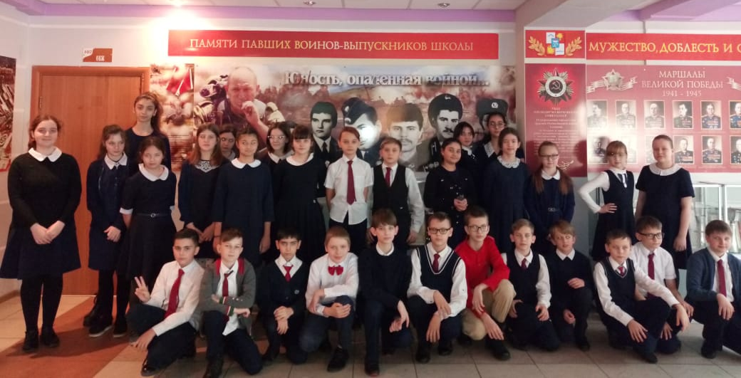
В фойе школы.
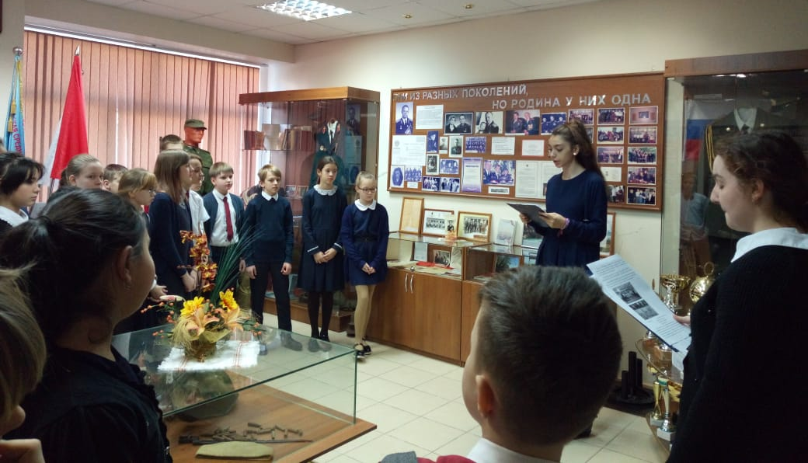
На экскурсии в музее. Экскурсоводы учащиеся 9 «В» класса Меграбян Н. и Епископосян Д.
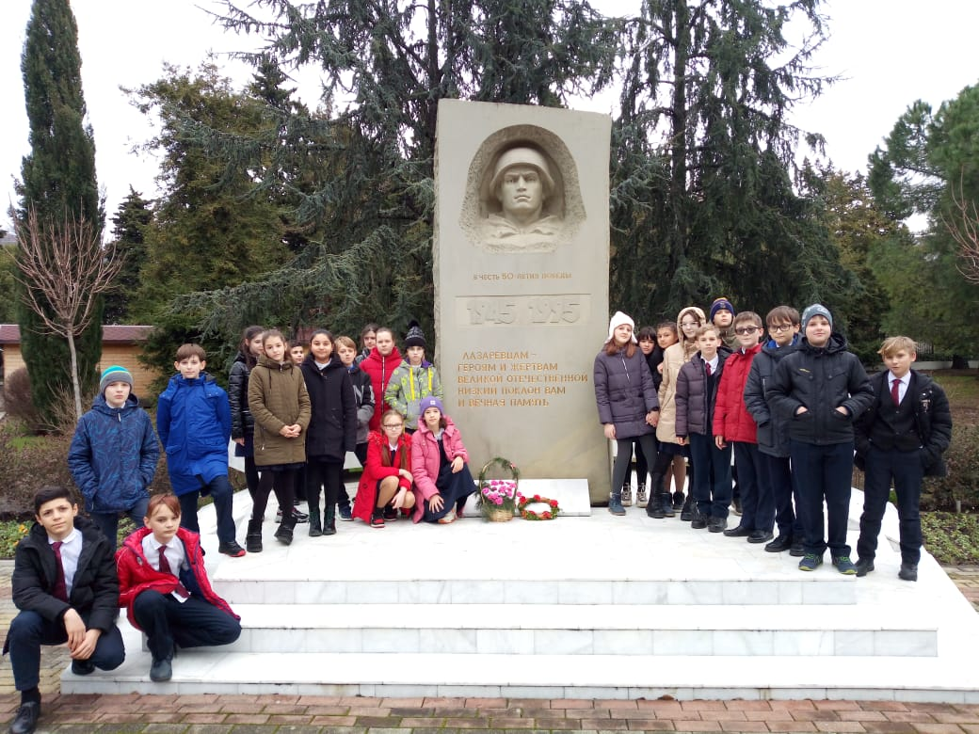
У памятника к 50-летию Победы в парке поселка Лазаревское.

